海洋路校区垃圾分类亭建设项目询价公告
根据《中华人民共和国政府采购法》等法律、法规的规定，现就海洋路校区垃圾分类亭建设项目进行询价采购。
一、采购项目
我校拟在海洋路校区建设垃圾分类亭，合计5组，每组参数需求如下：
货物名称 |  | 垃圾分类亭
产品尺寸 |  | 5000mm（长）*1000mm（下侧宽）/1500mm（棚顶宽）*2200mm（高）
亭体参考效果图
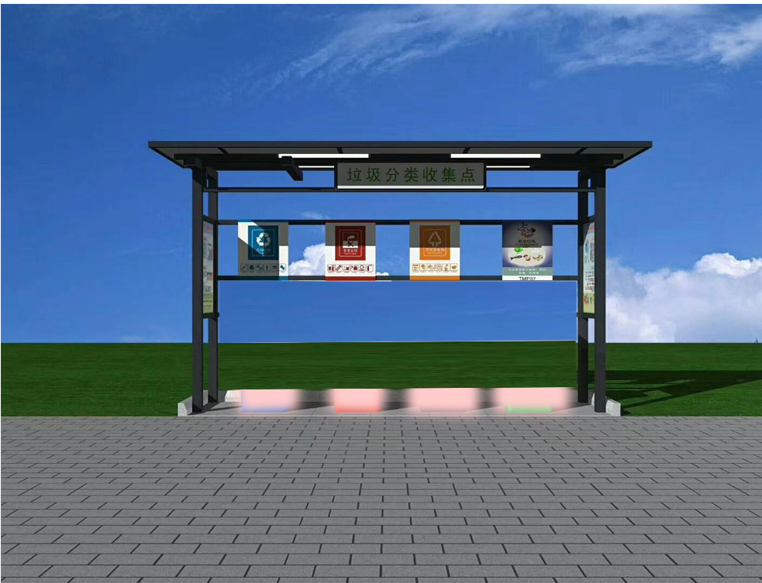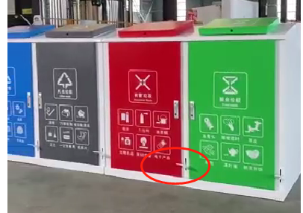
配置 |  |  | 材质要求 | 表面处理 | 备注
箱体 | 主体 |  | 1.0mm 201不锈钢 | 喷塑
箱体 | 加强筋 |  | 1.0mm 201不锈钢 | 喷塑
功能部分 | 脚踏开门 |  | / | /
功能部分 | 站 铭牌 |  | 1.0mm 201不锈钢+20*20*1.0mm 201不锈钢 | 喷塑 | 丝印
功能部分 | 画面 |  | 贴纸 | /
主体 | 立柱 |  | 80*80*1.5mm 201不锈钢 | 喷塑
主体 | 顶棚 |  | 1.0mm201不锈钢+耐力板 | 喷塑
主体 | 窗画 |  | 1.0mm 201不锈钢 | 喷塑
主体 | 支撑 |  | 50*50*1.2mm 201不锈钢管 | 喷塑
主体 | 双侧画报板 |  | 1.0mm 201不锈钢 | 喷塑
主体 | 顶棚框架 |  | 50*80*1.2mm 201不锈钢管 | 喷塑
主体 | 地脚板 |  | 10mm碳钢板 | 喷塑
基础 | 下挖取土浇筑C30混凝土+贴砖
备注：
本项目为全费用综合单价，施工过程中的所有安全责任均由中标单位负责，高空作业时，应按国家有关要求组织施工，并做好防护，采购人不集中组织现场踏勘，投标人应当充分了解现场状况，投标人应自行进行现场踏勘，未踏勘现场导致的对项目需求了解不充分的，由投人自行承担。
项目建设地点在江苏省盐城技师学院海洋路校区（盐城市盐都区海洋路29号），其中1号宿舍楼东侧1组，1号宿舍楼西侧1组，2号宿舍楼东侧1组，2号宿舍楼西侧2组，合计5组，按采购人指定位置建设。
现场踏勘联系人：丁老师 13805102418
二、供应商须具备的资格条件
1．在中华人民共和国境内注册，符合《中华人民共和国政府采购法》第二十二条之规定。
2．供应商必须具有独立承担民事责任的能力,具有三证合一的营业执照，经营范围与本次招标项目相关，具有建设行政主管部门核发的施工总承包三级及以上资质的独立法人，并具有安全生产许可证。
3.项目负责人须具有建筑工程专业二级及以上建造师资格（投标时须提供建造师注册证书）和持有安全生产考核合格证（B类）。
项目负责人从本工程投标文件递交截止之日起必须满足下列条件：
（1）项目负责人不得同时在两个或者两个以上单位受聘或者执业特指以下三种情形：
① 同时在两个及以上单位签订劳动合同或交纳社会保险；
② 将本人执（职）业资格证书同时注册在两个及以上单位；
③ 项目负责人担任其他公司法定代表人。
（2）项目负责人是非变更后无在建工程，或项目负责人是变更后无在建工程（必须原合同工期已满且变更备案之日已满6个月），或因非承包方原因致使工程项目停工或因故不能按期开工、且已办理了项目负责人解锁手续，或项目负责人有在建工程，但该在建工程与本次招标的工程属于同一工程项目、同一项目批文、同一施工地点分段发包或分期施工的情况且总的工程规模在项目负责人执业范围之内。
项目负责人投标截止时不得同时在其他建设工程项目中担任现场管理人员、不在本项目兼任本项目的其它岗位。
在建工程：处于中标结果公告（直接发包的项目以网上合同备案或归集为准）到合同约定的工程全部完成且竣工验收合格期间的工程。竣工验收证明是指由建设单位（或监理）组织工程建设各方验收合格， 并签署相应的单位工程质量竣工验收记录或者分部工程质量验收记录等验收文件。
投标人须保证项目负责人及投标代理人均为本单位的正式职工
3．供应商未处于投标资格被取消或者财产被接管、冻结和破产状态；没有因骗取中标或严重违约以及发生重大质量、安全生产事故等问题被有关部门暂停投标资格并在暂停期内的。
4.本项目不接受联合体投标。
三、施工期限
签订合同后，按招标人要求，30日内完成海洋路校区垃圾分类亭建设，供应商必须确保安全，供应商自行承担工程施工过程中的工程质量、任何状况下的安全责任。（项目质保2年，自验收合格之日算起）
四、项目预算
项目预算11.25万元，超过预算的报价为无效报价。
五、询价文件获取、报价文件递交截止时间、开标时间及地点
1.询价文件获取时间：2023年5月9日—5月11日（9:00-11:00；15:00—17:30）；
地点：江苏省盐城技师学院海洋路校区内（盐城市盐都区海洋路29号7号楼14楼1411办公室）。
联系人：杨老师 0515-68661002/13905109103/13770176940
2.报价文件递交截止时间：2023年5月13日10时50分00秒；
3.开标时间：2023年5月13日10时50分00秒；
4.报价文件递交及询价地点：江苏省盐城技师学院海洋路校区内（盐城市盐都区海洋路29号7号楼14楼1401会议室）。报价文件必须包含：询价回复函（盖章）、诚实守信承诺书、营业执照复印件盖公章、法定代表人（盖章）的授权委托书、法定代表人身份证复印件盖公章、佐证符合资格条件等资料，报价文件须密封，在封口处盖章。
六、投标保证金及履约保证金
1.本项目投标保证金为人民币2000元，投标保证金必须使用银行本票、汇票形式，投标人未能按上述要求提交投标保证金的，招标人将视其为不响应投标而予以拒绝。
2.投标保证金核验方式为：投标文件递交的同时，投标单位将本票、汇票直接提交给投标文件接收人员。未按上述要求提交保证金交款凭据的，投标文件将不予接收。
3.若中标，投标保证金在合同签订后无息退还；未中标单位于现场退还投标保证金（无息退还）。中标人于签订合同后1个工作日内向招标人指定账号缴纳履约保证金2000元。
4.除不可抗力情况外，投标人发生下列任何情况之一，投标保证金将被没收，给招标人造成的损失超过投标保证金或履约保证金数额的，中标人还应当对超过部分予以赔偿：
（1）投标人在投标有效期内撤回其投标；
（2）中标人在规定期限内未签订合同；
（3）投标人提供的有关资料、资格证书被确认是不真实的；
（4）投标人被证明有妨碍其他人公平竞争、损害招标人或者其他投标人合法权益的；
（5）投标人故意捏造事实或伪造证明材料，进行虚假恶意投诉或反映的。
5.履约保证金的退还：按合同要求施工完成并验收合格，项目完成后全额退还（无息）。
6、招标（采购）资料费 200 元，投标人交纳的招标（采购）资料费，售后不退。
为了提高招标采购效率，节约社会交易成本及时间，希望报名并购买了询价文件，而又决定不参加本次询价的投标人，请在报价文件递交截止时间前1天书面或电话告知我们（联系人：杨老师，办公电话：13905109103/13770176940），对于无故临时放弃的投标人，我校将根据情况将投标单位纳入招投标黑名单。对您的支持与配合，谨此致谢。
注：本项目投标人在递交报价文件时须同时递交投标保证金交款凭据，本次投标保证金以银行本票、汇票形式（提供银行本票、汇票，谢绝其他形式）缴纳，开标前带至开标现场（详见投标保证金条款的相关规定）。
七、其他要求
为确保校园安全，投标人进入江苏省盐城技师学院海洋路校区时应服从下列规定：
（1）投标人从学校东大门进出；投标人车辆一律不得进入校园。
（2）授权代表限1人进入校园，进入校园前须在东大门外相关工作人员处进行信息实名登记。请投标人注意投标截止时间，规范佩戴口罩。
（3）投标人进入校园后应在指定地点参与投标活动，不到非相关场所活动；投标工作结束后应立即离开校园，不逗留。
2023年5月9日

询价回复函
投标人名称（盖章）：
项目名称 | 投标报价 | 备注
海洋路校区垃圾分类亭  建设项目 | 大写： 元 | 质保2年
海洋路校区垃圾分类亭  建设项目 | 小写： 元 | 质保2年
询价回复函中的报价应为完成该项目工作全部内容[即人工、材料、机械、制作、税金、安装调试、质保、保险等一切相关费用]所发生的人、材、机、管理、利润、税金等全部费用，表中的报价为总报价。

投标单位（盖 章）：
法定代表人或委托代理人（签字或盖章）：
年 月 日

质保承诺书格式

质保承诺书

致：江苏省盐城技师学院

我方在贵校组织的海洋路校区垃圾分类亭建设项目招标中对我方建设的项目提供质保承诺如下：
1、承诺对本次中标项目提供质保两年。
2、承诺售后服务应及时有效，在接到招标人信息24小时内到达现场解决问题。在保修期内，中标人对所有故障、缺陷免费维修。超过质保期，中标人对设施维修，只收材料费（按市场通用价格）。
3、________________________________________________________________________（其他承诺）
以上承诺真实有效，不存在任何质疑。

投标人定名称（公章）；
投标人法定地址：
投标人授权代表（签字或盖章）：
电 话：
传 真：
承诺日期：

诚实守信承诺书格式

诚实守信承诺书

致：江苏省盐城技师学院

我方在贵校组织的海洋路校区垃圾分类亭建设项目过程中承诺：将坚持诚实守信原则，不以他人名义投标或者以其他方式弄虚作假，骗取中标。一旦经贵校核查发现在本次招标过程中提供的投标文件存在任何违反诚实守信原则或以他人名义投标及其以其他方式弄虚作假，骗取中标资格的，愿意放弃中标资格，且不提出任何质疑，承担一切法律责任。

特此承诺！

投标人定名称（公章）；
投标人法定地址：
投标人授权代表（签字或盖章）：
电 话：
传 真：
承诺日期：

法人授权书（格式）
本授权书声明：_______ _公司的_______ （法定代表人姓名）_______职务代表本公司授权 （被授权人的姓名）__ ____ (职务)为本公司的合法投标代表，就参加XJ2023091（编号）号标的内容的投标、签订合同以及合同的执行、完成和纠纷处理，以本公司名义处理一切与之有关的事务。
本授权书于 年 月 日签字生效，特此声明。
法定代表人签字：
职 务：
单位名称：
地 址：
投标代表（被授权人）签字：
职 务：
单位名称：
地 址：
投标人（单位公章）：

日 期：

参加政府采购活动前 3 年内在经营活动中没有重大违法记录的书面声明（格式）

声 明

我公司郑重声明：参加本次政府采购活动前 3 年内，我公司在经营活动中没有因违法经营受到刑事处罚或者责令停产停业、吊销许可证或者执照、较大数额罚款等行政处罚。
供应商名称（公章）：
授权代表签字：_______________________
日期：______年 月 日

具备履行合同所必需的设备和专业技术能力的书面声明
我公司郑重声明：我公司具备履行本项采购合同所必需的设备和专业技术能力，为履行本项采购合同我公司具备如下主要设备和主要专业技术能力：
主要设备有： 。
主要专业技术能力有： 。
供应商名称（公章）：

日期：______年 月 日

